[NOX] 칭호 시스템

작성자: 김택훈
작성자: 김택훈
작성일: 2015 06 11
Ver.버전: 1.00

Revision
날짜 | 작업내용 | 작업자 | Version
2017.04.06 | 칭호 시스템 구조 및 설계 기획. 관련 아이템 상품  Item DB 설계, UI 설정. | 김택훈 | 1.0
2017.04.11 | 칭호 등록권 관련 UI 수정 | 김택훈 | 1.1

목차
Revision 0
1. 칭호 시스템 3
1.1 칭호 시스템 3
1.1.1. 개요 3
1.1.1.1. 의의 3
1.1.1.2. 특징 3
1.1.2. 칭호 등록권 구성 및 종류 4
1.1.2.1. 칭호 등록권 구성 4
1.1.2.2. 칭호 색상 종류 5
1.1.3. 칭호 등록권 구매 및 저장 5
1.1.3.1. 칭호 등록권 구매 및 저장 5
1.1.4. 칭호 등록권 사용 및 칭호 등록 6
1.1.4.1. 칭호 등록권 사용 방법 6
1.1.4.2. 칭호 등록 방법 6
1.1.5. 칭호 관련 Flow 7
1.1.5.1. 칭호 사용Flow 7
1.1.6. 칭호 UI 8
1.1.6.1. 칭호 등록권 구매 관련 UI 8
1.1.6.2. 칭호 등록권 저장 관련 UI 9
1.1.6.3. 칭호 등록권 사용 관련 UI 10
1.1.6.4. 칭호 등록 관련 UI 11
1.1.6.5. 칭호 적용 관련UI 13
1.1.6.6. 칭호 알림 창 관련UI 14
1.1.7. 칭호 등록권 관련 Table 15
1.1.7.1. 칭호 등록권 관련 Data Table List 15

칭호 시스템

칭호 시스템

개요

의의
칭호 시스템은 플레이어의 캐릭터 닉네임 외에 게임 화면에서 타 플레이어들이 볼 수 있는 추가적 Text 인 칭호(을)를 설정할 수 있는 시스템이다. 플레이어는 칭호 시스템을 통해 특정한 문장, 단어 등으로 개인의 특정 추가 정보를 Text로 노출하거나 길드 등 커뮤니티와 관계된 특정 추가 정보를 Text로 노출 및 활용할 수 있도록 해당 시스템을 제공하는데 의의를 둔다.

특징
- 게임 설치 후 게임설정에 포함된 칭호 아이템을 구매하고, 인벤토리에서 칭호 등록권을 사용하면 칭호(을)를 등록할 수 있다.
- 칭호는 계정의 모든 캐릭터(클래스) 각각 별도로 사용 및 저장된다.
- 칭호 등록 시 Text 정보의 노출에 대한 기간 제한이 없다. (등록 시 무제한 적용, 계정 탈퇴 시 같이 소멸)
- 칭호 등록권을 구매 또는 획득 시 인벤토리(가방)의 기타 항목 슬롯에 저장된다. (저장 장소 및 칭호 등록권 사용에 필요한 UI)
- 칭호 등록권 아이템을 사용하면 1회 사용 / 1회 칭호 등록 및 변경 적용한다.
- 칭호 등록의 경우 사용회수 제한은 없으나, 칭호 등록권을 재사용하는 경우 기존 적용 및 저장된 칭호는 영구 삭제되고, 새로 등록한 칭호가 적용 및 적용된다.
- 칭호는 기존 칭호들의 중복 여부를 판단 및 처리는 하지않는다. 단, 욕설 문구 및 금지어 필터링 처리를 적용할지 고려한다.
- 게임 내 칭호 등록을 이용하여 개인 또는 커뮤니티에 관한 노출 정보를 보강해주는 시스템이다.

칭호 등록권 구성 및 종류

칭호 등록권 구성
- 다음 아래 표와 같이 칭호 등록권 아이템의 구성을 정리한다.
- 기본적으로 칭호 등록권 1개당 캐릭터별 1회 사용을 원칙으로 한다.
- 칭호 업데이트 시 해당 캐릭터에 적용 및 저장하여 업데이트 한다. (실시간이 아니더라도 어느 시점에서는 다른 플레이어에게 갱신 요청을 보내야함)

칭호 등록권 구성 | 구분 상세 | 설명
적용 대상 | 칭호 등록권 대상은 캐릭터 기준 | 칭호 등록권은 캐릭터 개별 적용으로 저장된다.
기본 분류 | 소모성 아이템 | 칭호 등록권은 Item 의 소모성 아이템으로 등록한다.
저장위치 및 저장개수 | 저장 위치 | 칭호 등록권은 Inventory 의 기타 항목에 저장/보관된다.
 | 저장 개수 | ItemInfo에 Item 테이블시트의 ItemStack필드값에서 설정한 스택 제한 개수만큼 개수 누적.
칭호 글자수 | 칭호로 등록 가능한 최소 글자 및 최대 글자 수 | 칭호 등록권 사용 시 Pop-Up창에서 글자 입력한다. (최소 2 문자 ~ 최대 8문자)
칭호 색상 | 등록할 칭호의 텍스트 색상 | 칭호 등록권 사용 시 해당 Text 에 대한 여러가지 제공되는 색상 중 하나를 선택할 수 있다.

칭호 색상 종류
- 칭호의 종류는 제공되는 색상에서 선택 설정할 수 있다.
- 단, 칭호의 색상을 선택하지 않을 경우 기본 색상(흰색)으로 처리를 해준다.
- 1.1.6.5 칭호 적용 관련UI 참고
칭호 색상 종류 | 컬러 헥사코드 | 기타 설정 | 칭호 색상 종류 | 컬러 헥사코드 | 기타 설정
흰색 | FFFFFFFF | 디폴트 색상, 1 | 연두 | D1FF32FF | 5
노랑 | FFB530FF | 2 | 하늘 | 50A8FFFF | 6
붉은(자주빛) | FF005EFF | 3 | 보라 | C250FFFF | 7
검정 | 000000FF | 4 | 분홍 | FF50E4FF | 8

칭호 등록권 구매 및 저장

칭호 등록권 구매 및 저장
- 칭호 등록권은 기타 상점의 상품으로 판매한다. (상점 리스트 추가 필요)
- 1.1.6.1 칭호 등록권 구매 관련 UI 참고
- 칭호 등록권 구매 시 해당 상품 구매에 대한 알림 정보창을 보여준다.
- 1.1.6.5 칭호 알림 창 관련UI (1) 참고
- 칭호 등록권 구매 시 해당 상품에 대한 아이템은 인벤토리의 기타 항목으로 저장된다.
- 1.1.6.2. 칭호 등록권 저장 관련 UI 참고

칭호 등록권 사용 및 칭호 등록

칭호 등록권 사용 방법
- 칭호 등록권 매 후 인벤토리(가방)에서 구매한 칭호 등록권을 선택(클릭)하여, 상세정보창을 호출한다.
- 1.1.6.3 칭호 등록권 사용 관련 UI 참고
- 상세정보창에 사용 버튼을 눌러 호칭 등록 입력 창을 호출한다..

칭호 등록 방법
- 칭호 등록권을 사용하면 칭호 입력 창이 뜬다.
- 칭호 입력 란을 터치하면 모바일 자판이 뜬다.
- 문자로 자신의 사용할 칭호(최소 2자~ 최대 8자, 문자열)를 입력한다.
- 특수 문자 불가, 첫 공백 사용 불가, 금지어 및 욕설(필터링 적용) 불가
- 자신이 원하는 색상을 제공되는 8가지 색상 중에서 선택한다.
- 색상 선택을 하지 않을 경우 Default (흰색)이 자동 적용된다.
- 1.1.6.4 칭호 등록 관련 UI 참고

칭호 관련 Flow

칭호 사용Flow
사용(Use)
부적합(Wrong)
기타 메뉴 버튼
선택
인벤토리
기타
인벤토리(가방)
칭호 문자 적합여부 체크
호칭 등록권
아이템
호칭 등록권
선택(클릭)
호칭 등록권
상세보기 창
닫기 버튼 선택
사용 버튼 선택
호칭 등록 팝업창
닫기(Cancel)
호칭 입력란 선택
모바일 키보드창
호칭 입력
저장 버튼 선택
알림 팝업창
칭호 적용 및 저장
알림 팝업창
적합(Right)
인벤토리(가방)
규칙 | - 인벤토리(가방) > 기타(메뉴) > 칭호 등록권 아이템 선택  - 칭호 등록권 상세보기 창 호출  - 칭호 등록권 상세보기 창 > 등록권 사용 버튼 선택  - 칭호 등록권 입력 팝업 창 호출 > 칭호 입력란 선택  - 모바일 키보드 호출 > 칭호 입력 및 저장 버튼 선택  - 알림 메시지 팝업창 : 1.1.6.6 칭호 알림 창 관련 UI 참고

칭호 UI

칭호 등록권 구매 관련 UI
- 마을 메인 UI의 하단 버튼 종류 중 상점 버튼 클릭.
- 기타 상점 메뉴 선택
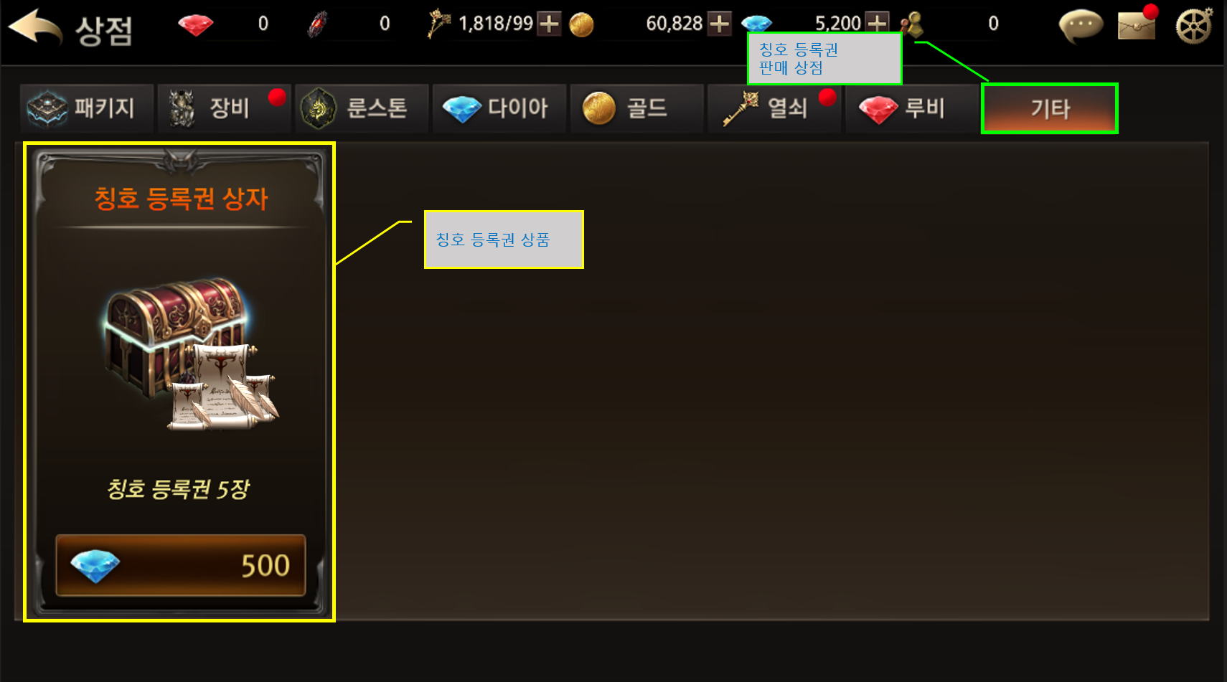

칭호 등록권 저장 관련 UI
- 마을 메인 UI의 하단 버튼 종류 중 가방 버튼 클릭.
- 인벤토리(가방)의 기타 메뉴 항목 선택
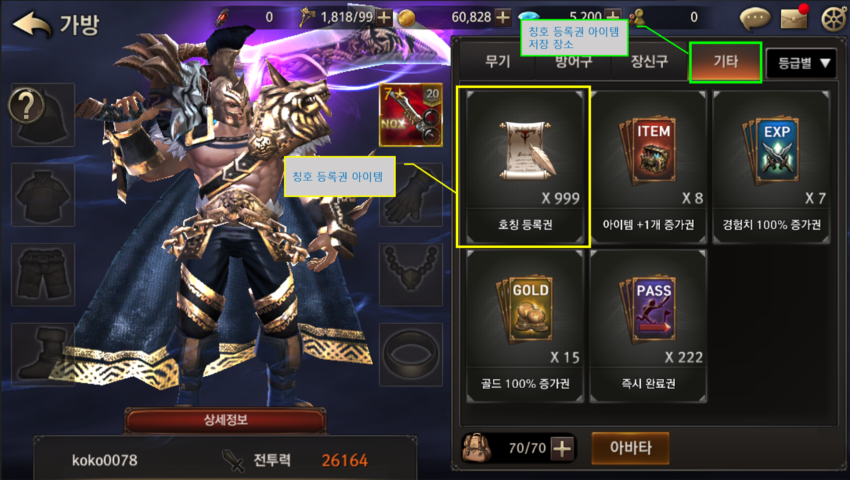

칭호 등록권 사용 관련 UI
- 칭호 아이템 선택(클릭) 및 상세보기 팝업 창 호출.
- 사용 버튼 클릭
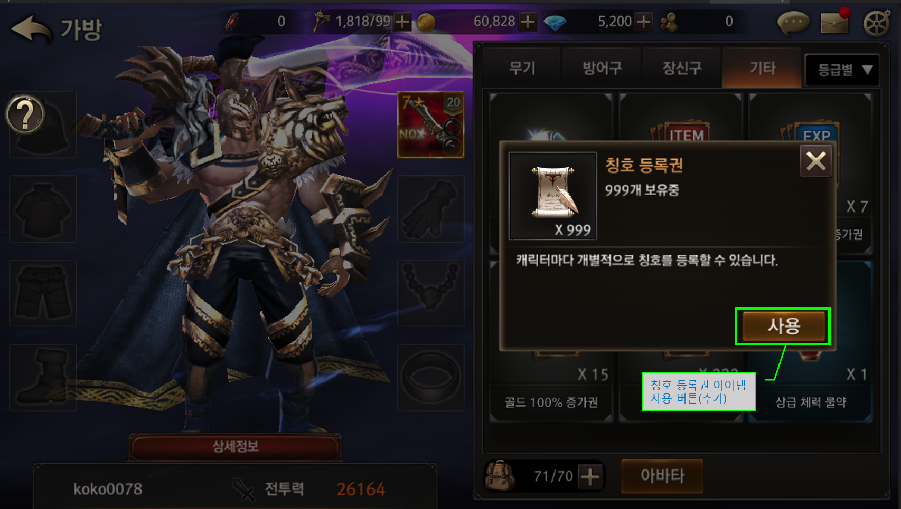

칭호 등록 관련 UI
- 칭호 등록 팝업창
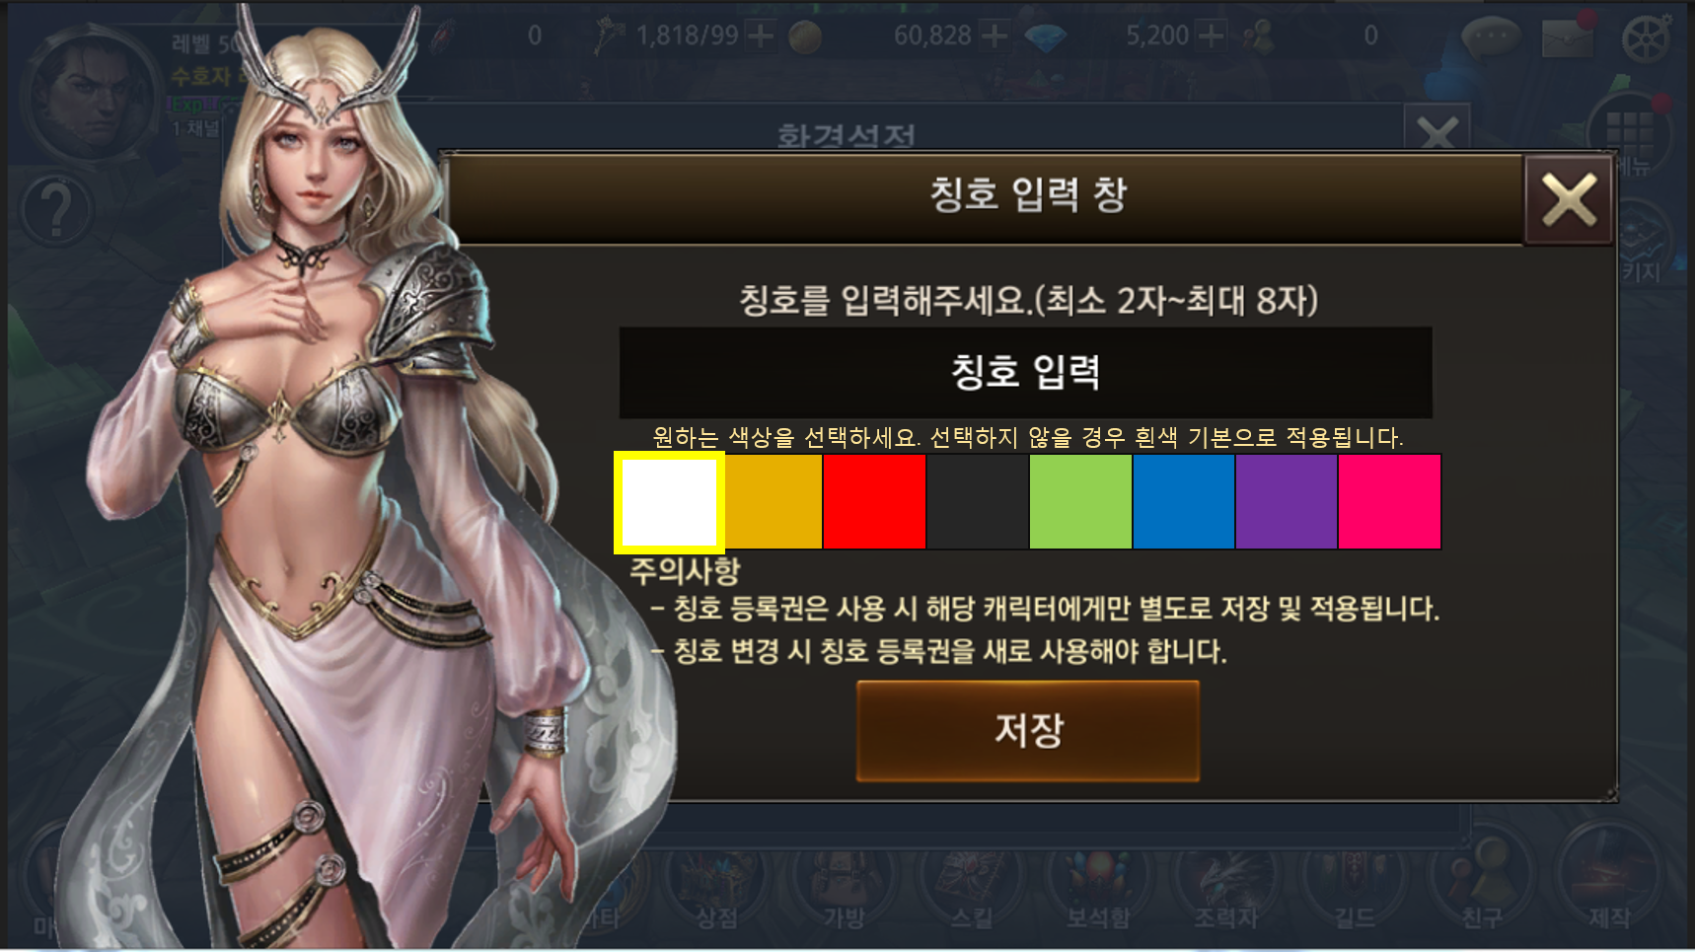

- 칭호 입력 창 및 모바일 자판
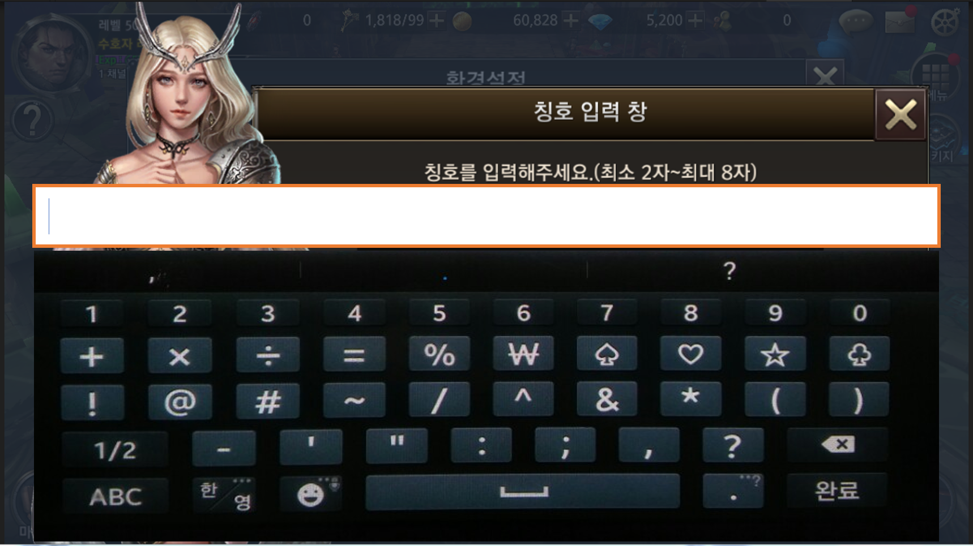

칭호 적용 관련UI
- 칭호 등록 후 인-게임.
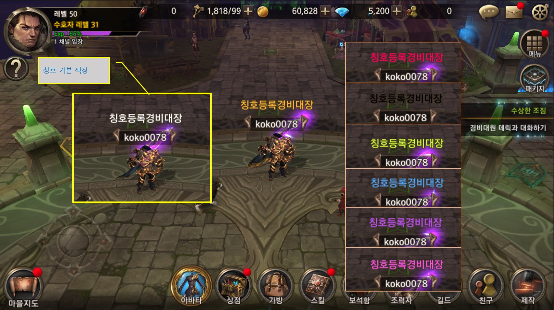

칭호 알림 창 관련UI
- 칭호 등록권 구매 후 알림 정보창.
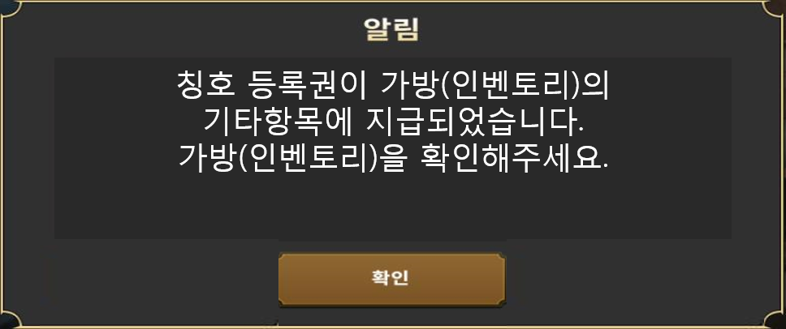
- 정상적인 칭호 입력 후 알림 정보창.
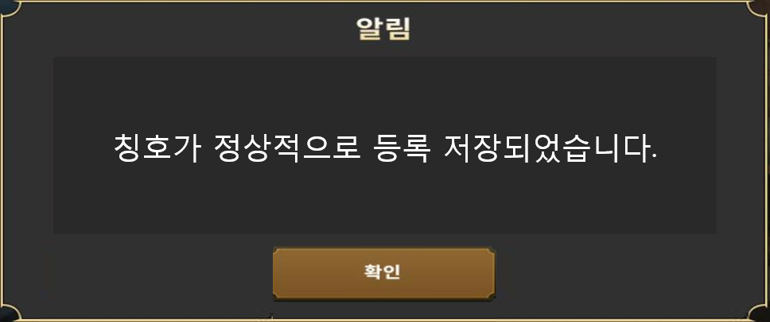
- 오류 또는 문제 발생 칭호 입력 후 알림 정보창
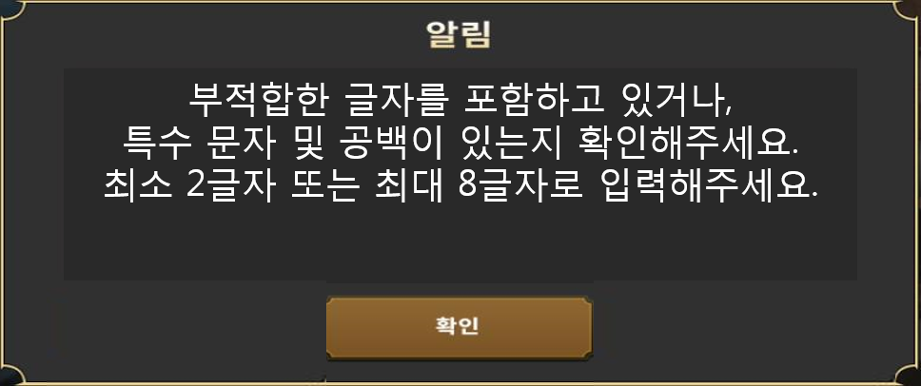
* 칭호를 입력하지 않고 저장 버튼으로 진행한 경우.
* 욕설 및 금지어를 입력할 경우.
* 특수 문자 및 공백이 입력된 경우.

칭호 등록권 관련 Table

칭호 등록권 관련 Data Table List
Table | Sub sheet | Comment | Etc
ItemInfo | Item | 그룹 별 해당 칭호에 설정된 보상 아이템 등록. | 기존 테이블에 아이템 설정
ShopInfo | ShopGacha  or  ShopEvent | 칭호 등록권 판매 관련 상점 구성 및 상품 등록. | 기존 테이블에 아이템 설정  또는 ShopGacha 테이블 사용여부 결정.
TextInfo | TextPopup | 칭호 알림 팝업창에 사용되는 알림 메시지 등록. | 기존 테이블에 문장 설정.

